2016年3月高三模拟考试
文科数学试题卷
时量 120分钟 总分 150分
考生注意：
1．答题前，考生务必将自己的准考证号、姓名填写在答题卡上，考生要认真核对条形码上的准考证号、姓名、考试科目与考生本人准考证号、姓名是否一致。
2．第Ⅰ卷每小题选出答案后，用2B铅笔把答题卡上对应题目的答案标号涂黑，如需改动，用橡皮擦干净后，再选涂其他答案标号。第Ⅱ卷用黑色墨水签字笔在答题卡上书写作答，在试题卷上作答的答案无效。
3．考试结束，监考员将试题卷、答题卡一并收回。
第Ⅰ卷
一：选择题：（本大题共12个小题，每小题5分，满分60分．在每个小题给出的四个选项中，只有一项是符合题目要求的）
1．设集合，则
A． B． C． D．
2．已知向量，若，则
A． B． C． D．
3．已知为虚数单位，则
A． B． C． D．
4．某书法社团有男生名，女生名，从中抽取一个人的样本，恰好抽到了名男生和名女生．(1)该抽样一定不是系统抽样；(2)该抽样可能是随机抽样；(3)该抽样不可能是分层抽样；(4)男生被抽到的概率大于女生被抽到的概率．其中说法正确的为
A．(1)(2)(3) B．(2)(3) C．(3)(4) D．(1)(4)
5．若圆的半径为，其圆心与点关于直线$y=x$对称，则圆$C$的标准方程为
A． B．
C． D．
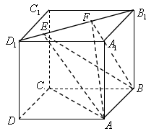
6．如图，正方体$\text{ABCD}−A_{1}B_{1}C_{1}D_{1}$的棱长为1，$E,F$是线段$B_{1}D_{1}$上的两个动点，且$\text{EF}=\frac{\sqrt{2}}{2}$，则下列结论中错误的是
A．$\text{AC}⊥\text{BF}$；
B．三棱锥$A−\text{BEF}$的体积为定值；
C．$\text{EF}\text{//}$平面$\text{ABCD}$
D．面直线$\text{AE}$、$\text{BF}$所成的角为定值。
7．函数的图象如图所示，则等于
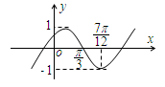
A． B．
C． D．
8．偶函数在上递减，则
大小为
A． B． C． D．
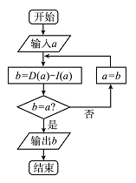
9．已知集合A-{1，2，3，4，5，6，7，8，9），在集合A中任取三个元素，分别作为一个三位数的个位数，十位数和百位数，记这个三位数为，现将组成的三个数字按从小到大排成的三位数记为，按从大到小排成的三位数记为（例如，则，），阅读如图所示的程序框图，运行相应的程序，任意输入一个，则输出的值为
A．792 B．693
C．594 D．495
10．等差数列$\left\{a_{n}\right\}$的前$n$项和为$S_{n}$，若$\frac{S_{\text{2016}}}{\text{2016}}=\frac{S_{\text{2015}}}{\text{2015}}+2$，则数列$\left\{a_{n}\right\}$的公差为
A． B． C． D．
11．如图，正方体中，为棱的中点，用过点的平面截去该正方体的上半部分，则剩余几何体的侧视图为
第11题图

A B C D

12．已知函数，若方程有且仅有两个不等的实根，则实数的取值范围是
A． B．
C． D．
二：填空题：（本大题共4小题，每小题5分，满分20分）
13．等差数列中，，则这个数列的前项和为 .
14．直线与曲线相切于点，则的值为
15．已知正数，满足约束条件，则的最小值为 .
16．已知抛物线$y^{2}=2\text{px}(p>0)$的焦点为$F$，准线为$f\left(x\right),g\left(x\right)$，过点$R$的直线交抛物线于$g\left(x\right)≠0$两点，过点$f^{'}\left(x\right)g\left(x\right)<f\left(x\right)g^{'}\left(x\right)$作准线$f\left(x\right)=a^{x}g\left(x\right)\left(a>0,且a≠1\right)$的垂线，垂足为$\frac{f\left(1\right)}{g\left(1\right)}+\frac{f\left(−1\right)}{g\left(−1\right)}=\frac{5}{2}$，当$\left\{\frac{f\left(n\right)}{g\left(n\right)}\right\}$点的坐标为$\left(3,y_{1}\right)$时，$\frac{\text{2015}}{\text{2016}}$为正三角形，则此时$Δ\text{OAB}$的面积为 .
三：解答题：（本大题共6小题，满分70分．解答应写出文字说明、证明过程或演算步骤）
17.(本小题满分12分)
设△ABC的三内角A，B，C所对的边分别为a，b，c且b(cosA－3cosC)＝(3c－a)cosB.
（Ⅰ）求的值；
（Ⅱ）若cosB＝，且△ABC的周长为14，求b的值．
18. (本小题满分12分)
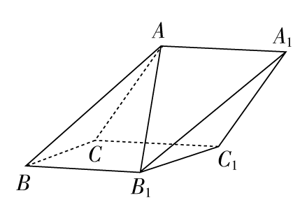
如图，在斜三棱柱ABC－A₁B₁C₁中，侧面ACC₁A₁与侧面CBB₁C₁都是菱形，∠ACC₁＝∠CC₁B₁＝60°，AC＝2.
（Ⅰ）求证：AB₁⊥CC₁；
（Ⅱ）若AB₁＝，求四棱锥A－BB₁C₁C的体积．
19.(本小题满分12分)
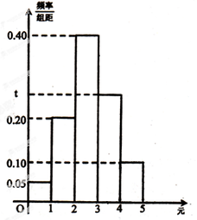
某微信群包括群主在内共有60人，春节期间，群主发60个随机红包（即每个人抢到的红包中的钱数是随机的，且每人只能抢一个）．红包被一抢而空．据统计，个红包中钱数（单位：元）分配如右频率分布直方图所示（其分组区间为，，，，）．
（Ⅰ）试估计该群中某成员抢到钱数不小于元的概率；
（Ⅱ）若该群中成员甲、乙二人都抢到元红包，现系统将从抢到元及以上红包的人中随机抽取人给群中每个人拜年，求甲、乙二人至少有一人被选中的概率．
20.(本小题满分12分)
已知椭圆E的两焦点分别为(－1,0)，(1,0)，且经过点.
（Ⅰ）求椭圆E的方程；
（Ⅱ）过P(－2,0)的直线l交E于A，B两点，且PB＝3PA，设A、B两点关于x轴的对称点分别是C、D，求四边形ACDB的外接圆的方程．
21.(本小题满分12分)
设函数，
（Ⅰ）当时，求函数的单调区间；
（Ⅱ）如果对任意的、，都有成立，求实数的取值范围．

请考生在第22、23、24三题中任选一题作答，如果多做，则按所做的第一题计分．作答时请写清题号．
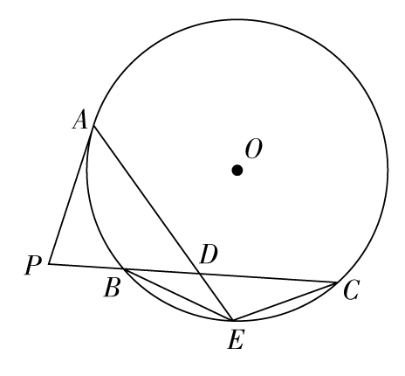
22．（本小题满分10分）【选修4一1：几何证明选讲】
如图，P是⊙O外一点，PA是切线，A为切点，割线PBC与⊙O相交于点B，C，PC＝2PA，D为PC的中点，AD的延长线交⊙O于点E.证明：
①BE＝EC；
②AD·DE＝2PB².
23．（本小题满分10分）[选修4－4：坐标系与参数方程]
以直角坐标系的原点O为极点，x轴的正半轴为极轴，并在两种坐标系中取相同的单位长度．设圆C：(θ为参数)上的点到直线l：ρcos＝k的距离为d.
- 当k＝3时，求d的最大值；
②若直线l与圆C相交，试求k的取值范围．
24.（本小题满分10分）[选修4－5：不等式选讲]
已知实数m，n满足：关于x的不等式|x²＋mx＋n|≤|3x²－6x－9|的解集为R.
①求m、n的值；
- 若a、b、c∈R＋，且a＋b＋c＝m－n，求证：＋＋≤.

